2016年全国各地中考物理试题分类解析汇编（第二辑）：第7章 力

一．填空题（共8小题）
1．（2016•湖州）如图是一只小狗在太阳系不同行星上所受的重力大小．根据图中所给的信息，一名质量为50千克的中学生在火星上所受的重力大小为 牛，质量是 千克．
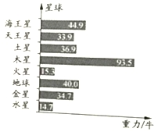
2．（2016•北京）如图所示，弹簧测力计的示数为 N．
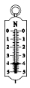
3．（2016•盐城）2015年8月6日，我国选手宁泽涛获得游泳世锦赛男子自由泳冠军．比赛中，宁泽涛头戴泳帽可以减少水的
； 他向后划水以获得向前的力，这说明力的作用是 ； 到达终点时，因受到池壁作用力而停止运动，这表明池壁作用力改变了他的 ．
4．（2016•漳州）在体育比赛中，小云用力将实心球投出，说明力可以改变物体的 ，以地面为参照物，实心球在落地前是 的．
5．（2016•绍兴）如图实验，用力F按压平面镜之间的桌面时，经两平面镜反射后照到墙面上的光点位置将 （选填“上升”、“不变”或“下降”）；这个实验说明力能改变物体的 ．[来源:学科网]
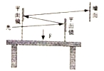
6．（2016•绥化）甲图中，小铁球从斜面上滚下沿直线运动，当经过磁铁附近时方向发生了改变，此现象说明力可以 ；乙图中，放有磁铁的两个小车用细线相连，剪断细线后，小车向相反的方向运动，此现象说明物体间力的作用是 的．
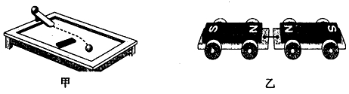
7．（2016•百色）运动员用力拉开弓，弓被拉弯，说明力能改变物体的 ，松手后，拉弯的弓能将箭射出，说明力还能改变物体的  ．
8．（2016•烟台）请将“力”的概念图补充完整．
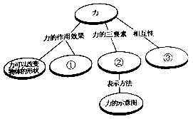

二．作图题（共11小题）
9．（2016•漳州）根据要求画图．
（1）请在图甲画出木块所受重力的示意图；
（2）光线AO由空气斜射入水中，请在图乙中画出折射光线大致方向．
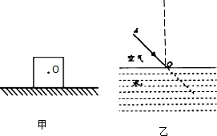
10．（2016•南宁）（1）如图所示，橡皮用细线拴住作圆周运动，请画出橡皮所受重力的示意图．
（2）如图所示，请在图中画出两束入射光线对应的折射光线．
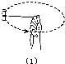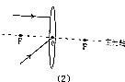
11．（2016•临沂）如图所示，一个小球在挡板的作用下静止在斜面上，请画出小球所受重力的示意图．
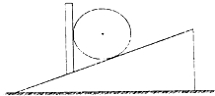
12．（2016•广元）如图所示，用细线拉一个氢气球在空气中微风下处于静止状态，请画出气球受到重力的示意图．
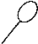
13．（2016•云南）请在图中画出水平桌面上重5N的木块所受重力的示意图．
14．（2016•乐山）一个鸡蛋在盐水中匀速向上运动，请在图中画出鸡蛋受力的示意图（O为鸡蛋重心）．
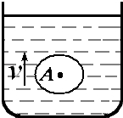
15．（2016•达州）如图所示，物体以初速度V沿表面粗糙的固定斜面向上运动，请画出物体沿斜面向上运动过程中所受力的示意图（力的作用点画在物体的重心）
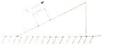
16．（2016•德州）如图所示，一个木块从斜面上滑下，在粗糙的水平面上滑动一段距离后停下来，请画出木块在水平面滑动时：
（1）所受重力的示意图；
（2）水平方向上受力的示意图．
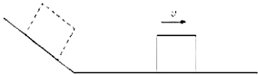
17．（2016•攀枝花）如图所示，货物A随小车B一起向右做匀速直线运动，请在图中作出货物A所受力的示意图
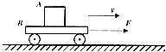
18．（2016•湘潭）作图：
（1）作出水平地面对砖块的支持力的示意图．（图1）
（2）画出光线AO斜射入水中时折射光线．（图2）
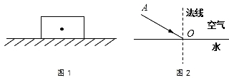
19．（2016•河南）如图所示，在游泳池的底部和侧壁，铺满了面积相等的小瓷砖，请画出水对A、B两瓷砖压力的示意图．
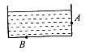

2016年全国各地中考物理试题分类解析汇编（第二辑）第7章 力
参考答案与试题解析

一．填空题（共8小题）
1．（2016•湖州）如图是一只小狗在太阳系不同行星上所受的重力大小．根据图中所给的信息，一名质量为50千克的中学生在火星上所受的重力大小为 191.25 牛，质量是 50 千克．
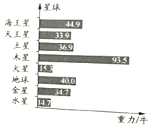
【分析】①物体受到的重力与其质量成正比，已知小狗在地球和火星上受到的重力，可以得到中学生在火星上受到的重力；
②质量是物体所含物质的多少，与物体的位置无关．
【解答】解：
中学生在地球上受到的重力为G=mg=50kg×10N/kg=500N，
小狗在火星上与在地球上受到的重力之比为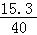，
所以中学生在火星上受到的重力为×500N=191.25N；
物体的质量不随位置的变化而变化，所以中学生在火星上的质量与在地球上相同，仍然是50kg．[来源:Zxxk.Com]
故答案为：191.25；50．
【点评】此题考查的是我们对质量、重力概念及影响因素的掌握和应用，知道质量决定于物质多少，重力与质量成正比，是解答的关键．

2．（2016•北京）如图所示，弹簧测力计的示数为 4 N．
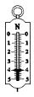
【分析】弹簧测力计测量力的大小时，明确每一个大格和每一个小格代表的示数．
【解答】解：弹簧测力计每一个大格是1N，每一个小格是0.2N．一定要从数值小的往数值大的顺序读，力的大小为4N．
故答案为：4．
【点评】弹簧测力计是实验室的基本测量器材，本题意在考查考生的基本实验技能﹣﹣用弹簧力计测量力的大小，测力计的正确读数．属于基础技能考查试题．

3．（2016•盐城）2015年8月6日，我国选手宁泽涛获得游泳世锦赛男子自由泳冠军．比赛中，宁泽涛头戴泳帽可以减少水的
摩擦力 ； 他向后划水以获得向前的力，这说明力的作用是 相互的 ； 到达终点时，因受到池壁作用力而停止运动，这表明池壁作用力改变了他的 运动状态 ．
【分析】（1）影响摩擦力大小的因素有压力和接触面的粗糙程度；
（2）力是物体对物体的作用，物体间力的作用是相互的；
（3）力的作用效果是改变物体的形状和改变物体的运动状态
【解答】解：（1）比赛中，宁泽涛头戴泳帽是让接触面变光滑，从而减小了摩擦力；
（2）物体间力的作用是相互的，当他向后划水，同时水给他一个向前的力，推动他向前运动；
（3）力可以改变物体的运动状态，当他到终点时因受到池壁的作用力而改变了他的运动状态，使人由运动变为静止．
故答案为：摩擦力；相互的；运动状态．
【点评】本题考查的是物理综合性知识，在生活中的物理知识是很丰富的，所以学生们在学习物理的同时应该不断地从生活中发现物理．

4．（2016•漳州）在体育比赛中，小云用力将实心球投出，说明力可以改变物体的 运动状态 ，以地面为参照物，实心球在落地前是 运动 的．
【分析】（1）物体间力的作用是相互的；力的作用效果有两点：改变物体的运动状态、改变物体的形状；
（2）看被研究的物体与所选的标准，即与参照物之间的相对位置是否发生了改变，如果发生改变，则物体是运动的；如果未发生变化，则物体是静止的．
【解答】解：
（1）用力将实心球投出，球由静止变为运动，则说明力可以改变物体的运动状态．
（2）以地面为参照物，实心球相对于地面的位置发生改变，所以实心球是运动的．
故答案为：运动状态；运动．
【点评】解决此类问题要掌握运动和力的基本常识，知道力的作用效果，并能据参照物准确的判断出物体的状态是解决该题的关键．

5．（2016•绍兴）如图实验，用力F按压平面镜之间的桌面时，经两平面镜反射后照到墙面上的光点位置将 下降 （选填“上升”、“不变”或“下降”）；这个实验说明力能改变物体的 形状 ．
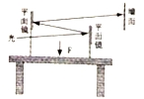
【分析】力可以改变物体的形状；用力压桌面，桌面发生形变，平面镜N或M的高度就会发生变化，从而使刻度尺上的光斑移动，然后根据光的反射定律可知则光点的移动情况．
【解答】解：①用力F按压平面镜之间的桌面时，桌面中间变形下降，两个平面镜将向中间倾斜，光束的位置相对降低，照到墙面上的光点位置将下降；
②用力F按压平面镜之间的桌面，桌面发生形变，这个实验说明力能改变物体的形状．
故答案为：下降；形状．
【点评】解答此题的关键是学生要明确“用力F下压，两平面镜将向中间倾斜，则两平面镜的位置升高，光束的位置相对降低，”这也是此题的难点．

6．（2016•绥化）甲图中，小铁球从斜面上滚下沿直线运动，当经过磁铁附近时方向发生了改变，此现象说明力可以 改变物体的运动状态 ；乙图中，放有磁铁的两个小车用细线相连，剪断细线后，小车向相反的方向运动，此现象说明物体间力的作用是 相互 的．
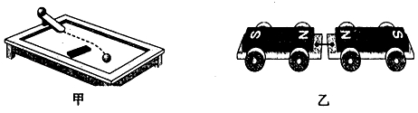
【分析】（1）力的作用效果为：可以改变物体的形状，也可以改变物体的运动状态．
（2）物体间力的作用是相互的，磁极间的相互作用规律是：同名磁极相互排斥，异名磁极相互吸引．
【解答】解：（1）小铁球受磁铁作用后运动方向发生了变化，说明了力可以改变物体的运动状态；
（2）两辆车上的N极与N极相互靠近，由于同名磁极相互排斥，剪断细线后，使两小车向相反方向运动，说明两小车受到相互排斥的力．
故答案为：改变物体的运动状态；相互．
【点评】本题利用到了力的作用是相互的；力是改变物体运动状态的原因和磁极间的相互作用规律的知识，把生活中看到的现象，用物理知识来解释，可以提高学生学习物理的兴趣．

7．（2016•百色）运动员用力拉开弓，弓被拉弯，说明力能改变物体的 形状 ，松手后，拉弯的弓能将箭射出，说明力还能改变物体的 运动状态 ．
【分析】力的作用效果有两个：一是改变物体的形状，二是改变物体的运动状态．
【解答】解：
在力的作用下弓的形状发生改变，由此可知：力可以使物体发生形变；
手后箭被射出时，由静止变为运动，说明力可以改变物体的运动状态．
故答案为：形状；运动状态．
【点评】本题考查了力的作用效果，是力学基础知识的考查，是中考的热点．

8．（2016•烟台）请将“力”的概念图补充完整．
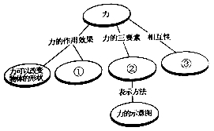
【分析】力是物体对物体的作用，力作用在物体上，使物体发生两方面的变化：一是物体形状的改变，二是物体运动状态的改变．力的三要素是力的大小、方向和作用点，它们是影响力的作用效果的因素．
【解答】解：力的作用效果有：一是改变物体的运动状态，包括运动方向和运动速度的改变；二是改变物体的形状．
影响力的作用效果的因素是力的大小、方向和作用点，称为力的三要素．
物体间力的作用是相互的，一个物体对另一个物体施加力的同时，一定受到另一个物体对该物体作用，所以施力物体同时一定是受力物体．
故答案为：①改变物体的运动状态；
②力的大小、方向和作用点；
③物体间力的作用是相互的．
【点评】此题考查我们对知识体系的掌握情况，采用知识树的形式可以直观展示学习内容，是一种高效的复习方法．

二．作图题（共11小题）
9．（2016•漳州）根据要求画图．
（1）请在图甲画出木块所受重力的示意图；
（2）光线AO由空气斜射入水中，请在图乙中画出折射光线大致方向．
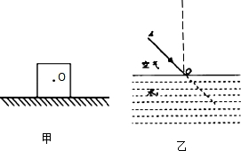
【分析】（1）重力作用在物体的重心，方向竖直向下，据此画出重力．
（2）根据光的折射规律作图．光从空气斜射入水中时，折射角小于入射角．
【解答】解：（1）从木块的重心开始，沿竖直向下方向画一条有向线段，用G表示物体所受重力，如图所示：
（2）题目已经过入射点作出法线，根据光从空气斜射入水中时，折射角小于入射角即可作图，如图所示：
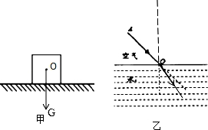
【点评】（1）知道重力方向是竖直向下（垂直于水平面）、作用点在重心，规则形状的物体（如球、方形物体等）的重心在物体的几何中心上．
（2）光的折射作图，记住角的大小关系：由空气斜射入水，折射角小，由水斜射入空气，折射角大．即空气中的光线和法线的夹角总是大的．

10．（2016•南宁）（1）如图所示，橡皮用细线拴住作圆周运动，请画出橡皮所受重力的示意图．
（2）如图所示，请在图中画出两束入射光线对应的折射光线．
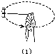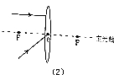
【分析】（1）橡皮受的重力竖直向下，从橡皮的重心向下作重力的示意图．
（2）仔细观察入射光线和折射光线的特点，根据凸透镜的光学特点作图．
【解答】解：
（1）橡皮所受的重力竖直向下，从橡皮的重心向下作重力的示意图，如图所示：
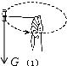
（2）平行于主光轴的光线经凸透镜折射后折射光线通过焦点；过光心的光线其传播方向不变，如图所示：
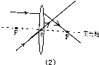
【点评】（1）物体所受的重力总是竖直向下，与物体的运动状态无关．作重力的示意图时，一定要注意：方向竖直向下．
（2）熟记凸透镜的三条特殊光线：过光心的光线其传播方向不变；过焦点的光线经凸透镜折射后折射光线平行于主光轴；平行于主光轴的光线经凸透镜折射后折射光线通过焦点．

11．（2016•临沂）如图所示，一个小球在挡板的作用下静止在斜面上，请画出小球所受重力的示意图．
【分析】重力是物体由于地球的吸引而受到的力，其方向永远竖直向下，因此在画小球所受重力时，也一定要把握这一点．
【解答】解：小球所受重力不受其所处状态的影响，方向竖直向下，作用在小球的重心上．如图所示：
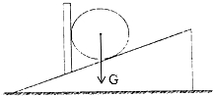
【点评】重力是一种最常见，也最特殊的力，它的大小、方向、作用点永远不会受到它的运动状态的影响．

12．（2016•广元）如图所示，用细线拉一个氢气球在空气中微风下处于静止状态，请画出气球受到重力的示意图．
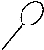
【分析】重力的作用点在重心，重力的方向竖直向下．
【解答】解：过气球的重心沿竖直向下的方向画一条带箭头的线段，用符号G表示；如下图所示：[来源:Z#xx#k.Com]
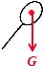
【点评】本题考查了力的示意图的画法，注意重力的方向始终竖直向下．

13．（2016•云南）请在图中画出水平桌面上重5N的木块所受重力的示意图．
【分析】要画重力的示意图先确定物体的重心，然后从重心开始沿重力方向画一条带箭头的线段表示出重力G．
【解答】解：物体的重心可以认为是在它的中心上，G=5N，从重心开始竖直向下画一条带箭头的线段表示出重力G，如图所示：
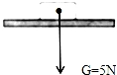．
【点评】知道重力方向是竖直向下（垂直于水平面）、作用点在重心，规则形状的物体（如球、方形物体等）的重心在物体的几何中心上．

14．（2016•乐山）一个鸡蛋在盐水中匀速向上运动，请在图中画出鸡蛋受力的示意图（O为鸡蛋重心）．
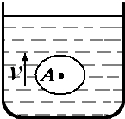
【分析】根据鸡蛋在盐水中匀速向上运动，则可判断鸡蛋受到的浮力与重力是一对平衡力，浮力方向竖直向上，大小等于重力，作用点在鸡蛋重心上作图即可．
【解答】解：鸡蛋在盐水中匀速向上运动，受到的浮力与重力是一对平衡力，鸡蛋所受浮力的方向是竖直向上的，从重心开始竖直向上画一条带箭头的线段表示出浮力，并标出F_{浮}；物体的重力与浮力大小相等，方向相等，作用点都在重心，同理做出重力的示意图，如下图所示：[来源:Z_xx_k.Com]
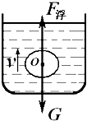
【点评】作力的示意图，要用一条带箭头的线段表示力，线段的长度表示力的大小，箭头表示力的方向，起点或终点表示力的作用点．

15．（2016•达州）如图所示，物体以初速度V沿表面粗糙的固定斜面向上运动，请画出物体沿斜面向上运动过程中所受力的示意图（力的作用点画在物体的重心）
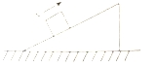
【分析】物体受到重力和斜面的支持力，然后结合物体向上运动，得出物体还要受到摩擦力，然后画出受力图即可．
【解答】解：在斜面上运动的物体首先要受到竖直向下的重力G和垂直斜面向上的支持力N的作用，另外，由于斜面粗糙，物体向上运动，所以物体还受到沿斜面向下的摩擦力f的作用，如图：
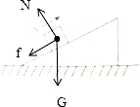
【点评】该题要求画出沿斜面向上运动的物体受到的力，属于受力分析的初步的题目类型，在解答的过程中，一定要按照重力、弹力、摩擦力、其他的力的顺序依次分析，养成良好的受力分析的习惯．

16．（2016•德州）如图所示，一个木块从斜面上滑下，在粗糙的水平面上滑动一段距离后停下来，请画出木块在水平面滑动时：
（1）所受重力的示意图；
（2）水平方向上受力的示意图．
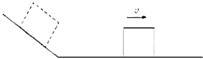
【分析】（1）物体所受重力作用点在重心上，方向竖直向下；
（2）竖直方向上，受到重力和支持力，水平方向上，因为向右运动，所以受到水平向左的摩擦力．
【解答】解：（1）重心为木块的几何中心，过重心作竖直向下的重力，并标出符号为G；如下图所示
（2）在水平方向上，作水平向左的摩擦力即可．如下图所示
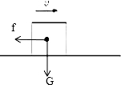
【点评】本题考查了物体受力分析，以及力的示意图和画法．注意重力的方向总是竖直向下的；水平面上的物体，受力要考虑水平方向和竖直方向的受力情况．

17．（2016•攀枝花）如图所示，货物A随小车B一起向右做匀速直线运动，请在图中作出货物A所受力的示意图
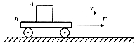
【分析】货物A做匀速直线运动，处于平衡状态，A受到竖直向下的重力G和竖直向上的支持力F，G与F是一对平衡力，它们大小相等，方向相反，且作用在同一直线上，作用点在物体的重心，然后做出A所受力的示意图．
【解答】解：货物A做匀速直线运动，处于平衡状态，A受到竖直向下的重力G和竖直向上的支持力F，G与F是一对平衡力，它们大小相等，方向相反，且作用在同一直线上，作用点在物体的重心，重力从重心竖直向下画，符号为G；支持力从重心竖直向上画，符号为F，注意两个力长度相同，如图所示：
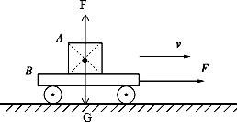
【点评】本题考查了力的示意图的画法，注意物体处于平衡状态，在水平面上作匀速直线运动时不受水平方向上的阻力．

18．（2016•湘潭）作图：
（1）作出水平地面对砖块的支持力的示意图．（图1）
（2）画出光线AO斜射入水中时折射光线．（图2）
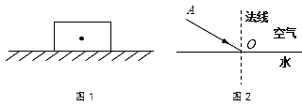
【分析】（1）支持力和压力是一对相互作用力，支持力作用在受支持的物体的表面上，方向与接触面垂直，并且指向受支持的物体；[来源:Zxxk.Com]
（2）据光的折射定律作图：当光从空气斜射入水或玻璃等透明介质中时，折射角小于入射角；当光从水或玻璃等透明介质斜射入空气中时，折射角大于入射角．
【解答】解：（1）物体A放在水平面上，支持力作用点在物体与水平面接触的中点处，方向垂直于水平面向上，如下图：
（2）题目已经作出法线；由光从空气斜射入水时，折射角小于入射角的规律作出折射光线，折射光线向法线靠近．如图所示：
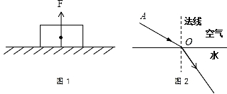
【点评】（1）先找到支持力的三要素，再用一条带箭头的线段表示力，线段的长度表示力的大小，箭头表示力的方向，起点或终点表示力的作用点，把握力的作用点和方向是画图的关键．
（2）本题考查光的折射定律，记熟定律的内容是关键，作图时应注意首先画出法线．

19．（2016•河南）如图所示，在游泳池的底部和侧壁，铺满了面积相等的小瓷砖，请画出水对A、B两瓷砖压力的示意图．
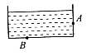
【分析】解答此题需要掌握液体压力的特点：①液体内部向各个方向都有压力；②液体压力随深度的增加而增大；根据压力与接触面垂直并指向接触面里，过A、B点表示出压力的方向．
【解答】解：过A点作垂直侧壁向右的压力，过B点作垂直底部向下的压力，如图所示：
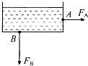
【点评】此题主要考查的是液体压力的特点，本题的关键是确定压力的作用点和方向，并会用力的示意图表示力的三要素．

